Техническое задание
Название: Wish List
Назначение: Приложение для обмена подарками
Целевая аудитория:
- Все, кто начал дарить подарки своим знакомым
- Трудоустроенные люди
- Люди с активной жизненной позицией
Функциональность приложения:
- Выбор желаемых товаров
- Возможность забронировать подарок для пользователя
- Возможность авторизации через вк
- Поиск товаров

Описание экранов приложения
- Экран «Главный»
Экран нашего аккаунта в приложении

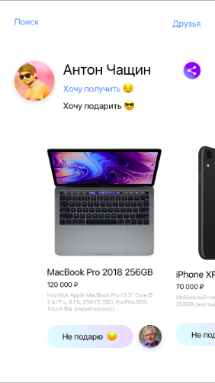

- Экран «Профиль друга»
Экран аккаунта друга в нашем приложении

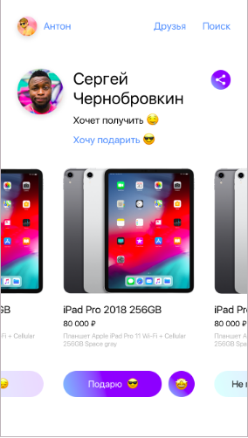

- Экран «Выбор товара»
Экран на котором происходит выбор желаемых товаров

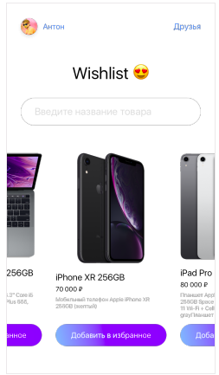

- Экран «Мои друзья»
Экран на котором происходит выбор желаемых товаров

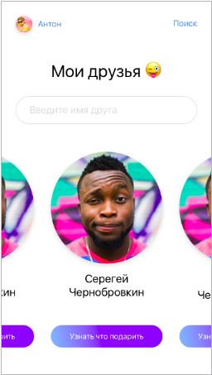

Архитектура приложения
-----------------------------

Команда: TheBang
Разработчики:
Баронский Андрей
Цитульский Антон
Шахаев Руслан
Репозиторий:
https://github.com/Surfingbird/wish_list

